1-1數列
本節中﹐我們將認識更多有規律的數列﹐並試著找出這些數列的規律
數列的概念
定義：將一系列的數依照順序排列﹐就構成一個數列﹐用符號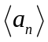表示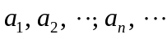
首項：數列中的每一個數稱為它的項﹐第一個數稱為第一項或首項
第二項：第二個數稱為第二項
第n項：其中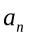是此數列的第n項

例題1
寫出下列兩數列的前五項：
(1)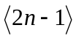 (2)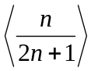

隨堂練習
寫出下列兩數列的前五項：
(1)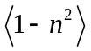 (2)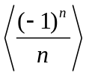

等差數列的一般項
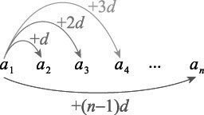
若等差數列的首項為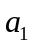﹐公差為﹐
則其一般項為 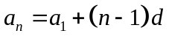﹒

例題2
某年二月有四天是星期三﹐而且這四天日期的數字和為50﹐問：
(1)該年二月的第一個星期三是幾日？
(2)該年的元旦是星期幾？

隨堂練習
從0開始﹐依照先向上﹑再向右﹑再向下﹑再向右的規律將所有整數依序排列如下圖﹕
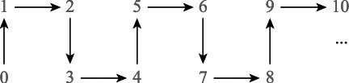
問下列哪一個選項是由199經200到201的圖形﹕
(1)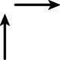 (2)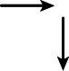 (3)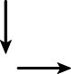 (4)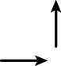

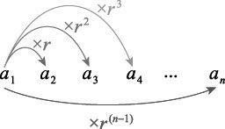
等比數列的一般項
若等比數列的首項為（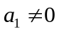）﹐
公比為（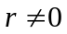）﹐則其一般項為 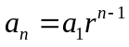
例題3
已知3﹐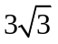﹐9﹐…﹐243是一個等比數列﹐求
(1)首項及公比﹒ (2)第6項的值﹒ (3)243是第幾項﹖

隨堂練習
已知3﹐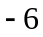﹐12﹐…﹐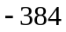是一個等比數列﹐求
(1)首項及公比﹒ (2)第5項的值﹒ (3)是第幾項﹖

例題4
在等比數列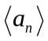中﹐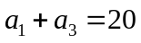﹐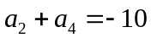﹐求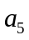的值﹒

隨堂練習
已知等比數列中﹐每項均為正數﹐且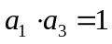﹐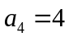﹐求的值

例題5
已知﹐2﹐三數是等比數列﹐﹐2﹐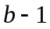三數是等差數列﹐求的值

隨堂練習
已知是公差為2的等差數列﹐且 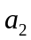﹐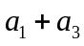﹐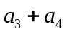三數構成一個等比數列﹐求數列之首項的值

等差數列的遞迴關係式
首項為﹐公差為的等差數列可用式子
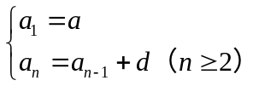表示

例題6
伸出你的左手﹐從大拇指開始﹐如右圖所示那樣數數字： 1﹐2﹐3﹐4﹐5﹐6﹐7﹐8﹐9﹐10﹐…﹒
設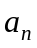是第n次指到大拇指時所數到的數字﹒
(1)求﹐﹐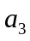﹒
(2)寫出數列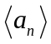的遞迴關係式
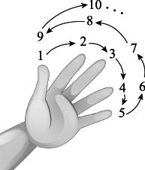

隨堂練習
1. 在例題6中﹐當你數到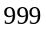時﹐所指的是哪根手指頭？
(1)大拇指 (2)食指 (3)中指 (4)無名指 (5)小指﹒
2. 用黑白兩種顏色的正六邊形地磚依照如下的規律﹐黑色地磚每次增加一塊﹐拼成若干圖形：
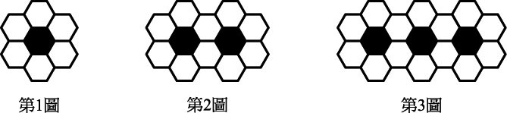
設為第n圖中白色地磚的總數（如圖可知：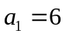﹐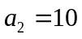﹐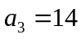）﹒
(1)寫出數列的遞迴關係式﹒
(2)求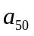﹒

等比數列的遞迴關係式為
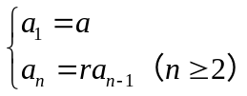
例題7
取一個白色正三角形﹐將其等分成4個相同的小正三角形﹐然後將中間的那一個三角形塗成黑色；接著再將剩下的3個白色小正三角形﹐分別等分成4個相同的更小正三角形﹐並將中間更小的正三角形塗成黑色﹒重複這樣的步驟﹐如下圖所示：
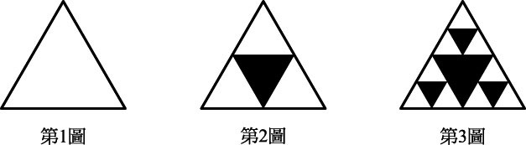
設為第n圖中白色三角形的總數﹒ (1)寫出數列的遞迴關係式﹒(2)求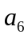﹒

隨堂練習
取一個白色矩形﹐將其等分成3個相同的小矩形﹐然後將中間的那一個矩形塗成黑色；接著再將剩下的2個白色小矩形﹐分別等分成3個相同的更小矩形﹐並將中間更小的矩形塗成黑色﹒重複這樣的步驟﹐如下圖所示：
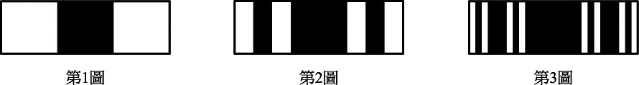
設為第n圖中白色矩形的總數﹒(1)寫出數列的遞迴關係式﹒(2)求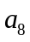﹒

例題8
設平面上n條直線（其中任兩條均不平行﹐任三條均不共點）可以將平面分割成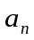個區域﹒
(1)寫出數列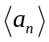的遞迴關係式﹒
(2)求

思考：
因為一條直線將平面分割成兩個區域﹐所以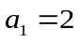﹒接下來﹐我們從比較「與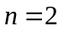」及「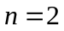與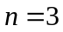」的情形開始﹐討論數列的遞迴關係式﹒
在圖(a)中﹐平面被兩條相交直線分割成4個區域﹐即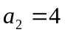﹒在圖4(b)中﹐將圖4(a)補上第三條直線﹐此時第三條直線與前兩條直線會產生兩個交點﹒
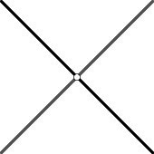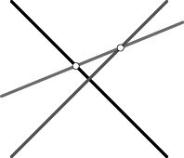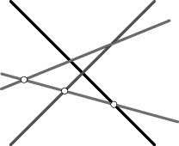
(a) (b) (c)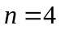

隨堂練習
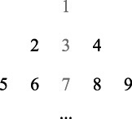
將所有的正整數依序排列如右圖所示﹕
第一列為1﹐第二列為2﹐3﹐4﹐第三列為5﹐6﹐
7﹐8﹐9﹐每後一列均較前一列增加2個數字﹐以
此類推﹒設為中間那行數列1﹐3﹐7…中第個
數字﹒
(1)寫出數列的遞迴關係式﹒
(2)求﹒

例題9
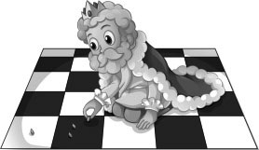
國王依照請求﹐在西洋棋盤上放置小麥﹐規則如下：
①第一格放入1粒小麥﹐第二格放入3粒小麥﹒
②每一格所放入的小麥剛好比前一格的兩倍還多出1粒﹒
設為第格所放入小麥的數目﹒
(1)寫出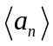的遞迴關係式﹒
(2)求國王在第5格內放入了幾粒小麥？

在前面的課程中﹐我們練習經由觀察來尋找數列的規律﹐而在本單元﹐則將進一步的猜測數列的一般項﹐並驗證我們的猜測是正確的﹒為了驗證猜測是正確的﹐底下介紹一種證明的方法：數學歸納法﹒

數學歸納法原理
與骨牌遊戲的原理一樣﹐可以藉由兩個原則依序推倒所有的骨牌：
(1)推倒第一個骨牌﹒
(2)當一張骨牌被推倒時﹐必然能接續推倒下一張骨牌﹒
如果能做到上面的兩件事﹐就可以保證所有的骨牌都將被推倒
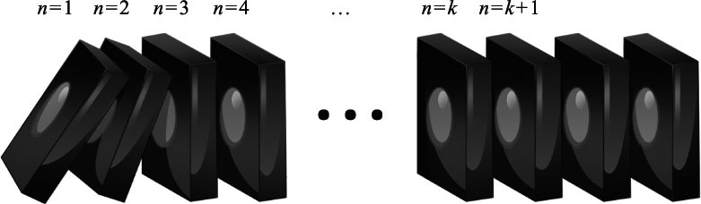
數學歸納法 (證明的方法)
對於某一個與正整數有關的數學命題﹐只要滿足下面兩件事：
(1)驗算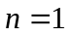時命題成立﹒
(2)設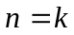時命題成立﹐可推得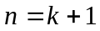時命題亦成立﹒
即能證明此命題對於所有的正整數n都成立﹒

例題10
設數列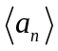的遞迴關係式為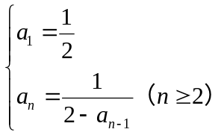﹒
(1)寫出﹐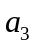﹒
(2)猜測一般項﹒
(3)使用數學歸納法驗證你的猜測﹒

隨堂練習
設數列的遞迴關係式為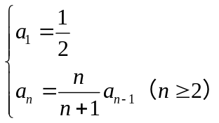﹒
(1)寫出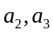﹒
(2)猜測一般項﹒
(3)使用數學歸納法驗證你的猜測

例題11
使用數學歸納法證明：對於所有的正整數n﹐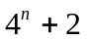恆為6的倍數

隨堂練習
使用數學歸納法證明：對於所有的正整數n﹐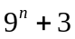恆為12的倍數﹒

1-1 習題
一、基礎題
1. 設等差數列滿足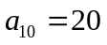﹐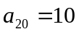﹐選出正確的選項：
(1)公差為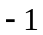﹒
(2)首項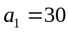﹒
(3)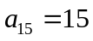﹒
(4)是數列中的一項﹒
(5)數列中共有30項的值大於0﹒

2. 已知一等比數列的第3項為﹐第6項為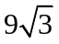﹐求公比及首項﹒

3. 在等比數列中﹐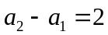﹐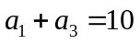﹐求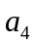的值﹒

4. 人類的大拇指自指尖到腕骨是由三塊骨頭所組成的﹐令自指尖到腕骨的這三塊骨頭的長度分別為﹐﹐﹒據統計﹐當﹐﹐是等比數列且滿足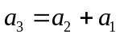時﹐大拇指的型態被認為是最完美﹒求完美大拇指之三塊骨頭長度的公比﹒

5. 用黑白兩種顏色的正方形地磚依照如下的規律﹐黑色地磚每次增加一塊﹐拼成若干圖形：
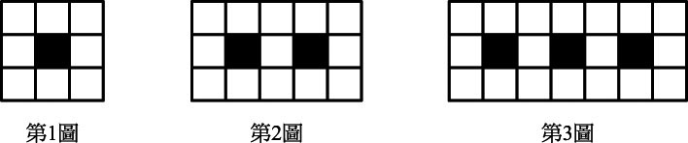
設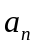是第n圖中白色地磚的塊數﹒
(l)寫出數列的遞迴關係式﹒
(2)求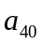﹒

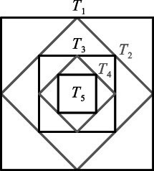
6. 已知一正方形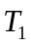的周長為16﹐以其各邊中點為頂點連成的四邊形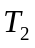也是正方形﹐如此繼續下去﹐得到一序列的正方形﹐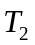﹐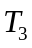﹐…﹐如右圖所示﹒設是正方形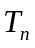的周長﹒
(1)寫出數列的遞迴關係式﹒
(2)求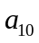﹒

7. 設數列的遞迴關係式為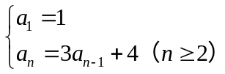﹒使用數學歸納法證明﹐對於所有的正整數n﹐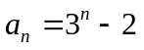﹒

8. 使用數學歸納法證明：對於所有的正整數n﹐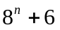恆為14的倍數﹒

二、進階題
9. 設三正數成等差數列﹐其和為30﹐若三數依序加上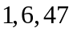﹐則成為等比數列﹐求此三數中最小的數﹒

10. 設數列的遞迴關係式為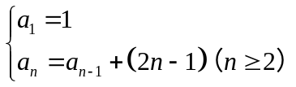﹒
(1)寫出﹐﹒ (2)猜測一般項﹒ (3)使用數學歸納法驗證你的猜測﹒

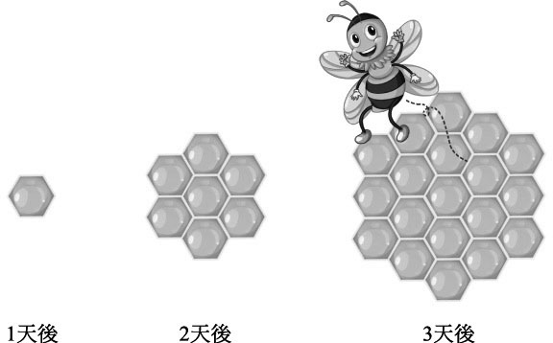
11. 蜜蜂蓋蜂巢的速度﹐1天後蓋了1個正六邊形蜂巢﹐2天後蓋了7個正六邊形蜂巢﹐3天後蓋了19個正六邊形蜂巢﹐如下圖所示：按照這樣的速度與規律﹐設是天後蜜蜂所完成的正六邊形蜂巢總數﹒
(1)寫出數列的遞迴關係式﹒
(2)求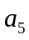﹒

12. 跳蟲依下列的規律﹐從1號位置往順時針方向開始跳動：
(1)如果跳蟲所在的位置是奇數﹐那麼牠下一次將跳動1格﹐如由1號跳動一下到2號；
(2)如果跳蟲所在的位置是偶數﹐那麼牠下一次將跳動3格﹐如由2號跳動一下到5號﹒
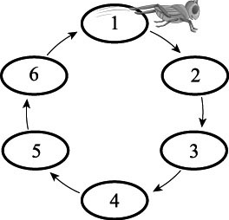
問：跳蟲在跳動99下後﹐其所在位置的號碼是幾號？

